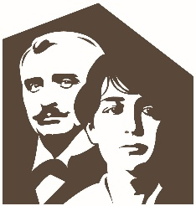 Fiche projet pédagogique
Les enfants du patrimoine

Contexte :
C’est dans cette maison, le presbytère que Paul Claudel est né en 1868, alors que ses sœurs ainées, Camille et Louise sont nées à Fère-en-Tardenois en 1864 et 1866. En 1870, la famille quitte le Tardenois mais y revient chaque année en vacances.
Devenus adultes, Camille et Paul continuent à faire de fréquents séjours dans leur pays natal.
La Maison de Camille et Paul Claudel permet ainsi de comprendre comment ces 2 artistes ont forgé leur sensibilité au contact de la terre du Tardenois, pays de leur enfance.

Projet proposé :
Titre : Dans l’univers de Camille et Paul Claudel

Objectifs pédagogiques :
- Découvrir les parcours de Camille et Paul Claudel
- Obtenir des notions de sculpture et d’écriture
- Comprendre le processus de création d’une œuvre par l’observation
- Stimuler l’entraide, la réflexion et l’éveil à ces 2 domaines artistiques

Format : parcours sous forme de jeu de piste avec des questions, des observations, de l’écriture, du mime.
Synopsis : Camille et Paul ont, très jeunes, découvert le goût pour la sculpture pour l’ainée et pour l’écriture pour le cadet. Volontaires et travailleurs, ils feront en sorte de mener leurs carrières au mieux.
A leurs tours, les élèves deviendront apprentis sculptrice ou sculpteur et écrivain, tout en arpentant les espaces muséaux pour les observer et en tirer les réponses à leur jeu de piste.

